Магомет Нурбагандов

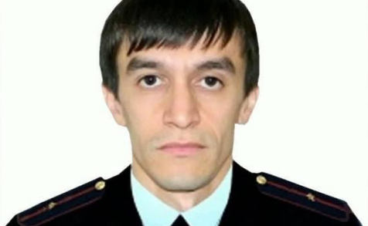

Полицейского из Дагестана Магомета Нурбагандова и его брата Абдурашида убили в июле, но подробности стали известны лишь в сентябре, когда в телефоне одного из ликвидированных боевиков «избербашской преступной группировки» обнаружили видеозапись с казнью полицейских. В тот злополучный день братья со своими родственниками-школьниками отдыхали на природе в палатках, нападения бандитов никто не ожидал. Абдурашида убили сразу за то, что он вступился за одного из мальчиков, которого бандиты начали оскорблять. Магомета перед смертью пытали, поскольку обнаружили его документы сотрудника правоохранительных органов. Целью издевательств было заставить Нурбагандова под запись отречься от своих коллег, признать силу боевиков и призвать дагестанцев уходить из полиции. В ответ на это Нурбагандов обратился к коллегам со словами «Работайте, братья!» Разъяренным боевикам оставалось лишь убить его. С родителями братьев встретился президент Владимир Путин, поблагодарил их за мужество сына и присвоил ему звание Героя России посмертно. Последняя фраза Магомета стала главным лозунгом сотрудников правоохранительных органов на годы вперед. Без отца остались двое маленьких детей. Сын Нурбагандова теперь говорит, что станет только полицейским.

